**СТАРШАЯ ГРУППА**

**Тема недели: «Что я знаю о себе? Техника безопасности».**

**с 26.10.2020 по 30.10.2020 г.**

**Пятница 30.10.2020 г.**

**1.Речевая деятельность.** Рассказывание на тему «Растения поля».

**Материалы и оборудование:** картинки «Растения поля»; бумага белая размером в альбомный лист, краски акварельные.

**Организационный момент.**

*Чтение стихотворения С. Дрожжина «Поле».*

Хорошо весной, поле чистое,

Муравой-травой ты украшено

Да цветочками все душистыми

В утро майское принаряжено.

От сырой земли рожь-красавица

К небу синему поднимается,

Там поёт-звенит пташка вольная,

Колокольчиком заливается.

**Беседа о поле.**

– Где мы с вами оказались? *(В поле.)*

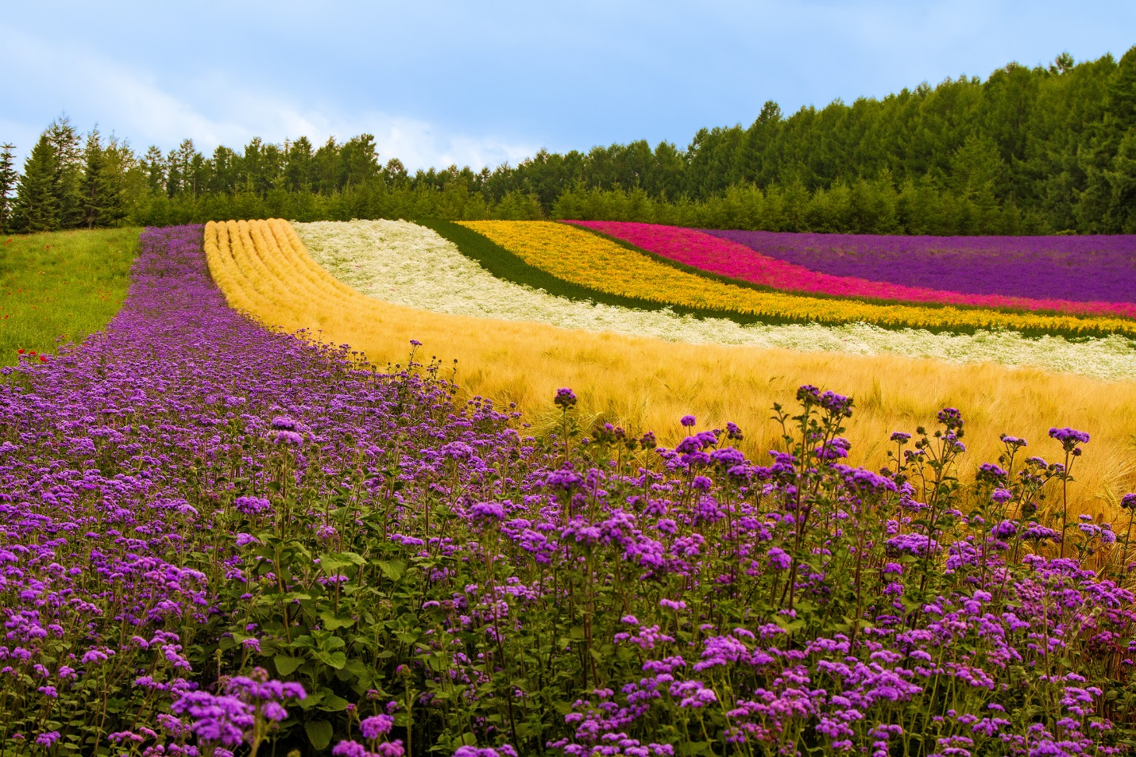

Ранней весной здесь кажется, что идёшь по земле, усеянной изумрудами, но проходит всего три-четыре месяца – и поле становится золотым.

А среди этого золотого великолепия словно красивые, драгоценные, цветные камни-самоцветы рассыпались по полю. Синие, жёлтые, белые, фиолетовые крапинки цветов горят и сверкают среди налившихся колосков.

Но так было не всегда. Там, где теперь раскинулись поля, раньше стояли густые, непроходимые леса. Это было давным-давно, когда люди не умели выращивать ни хлеб, ни овощи, а занимались только охотой да собирали в лесу ягоды и грибы. Но вот люди научились выращивать рожь, ячмень. Для этого потребовалось много земли. Стали вырубать и сжигать леса, а на их месте создавать поля и сеять злаки.

Распаханные поля понравились разным травам. Они стали селиться рядом с культурными растениями, которые выращивал человек. Травы мешали этим растениям: отбирали у них питательные вещества, воду, заслоняли собой солнечный свет, за что получили название сорняки. С сорняками полеводы и огородники постоянно борются – выпалывают их, опыляют специальными составами. Конечно, сорнякам не место там, где растут культурные растения. Но сами по себе полевые травы и цветы, даже самые простые и незаметные, красивы, интересны и полезны. И там, где они не мешают полям и огородам, к ним надо относиться бережно. Познакомимся с растениями поля.

Мы о злаках вам расскажем,

Что у нас в полях растут.

Из крупы их варят каши,

Из муки блины пекут.

Мы расскажем о пшенице

И о ржи – её сестрице.

Они кормят за обедом

Нас душистым сдобным хлебом.

– Злак – это растение со стеблем в виде полой соломины, заканчивающейся колосками или метёлками. К злакам относятся пшеница и рожь, ячмень и просо, овёс, кукуруза и рис. Зёрна злаков – древнейшая пища человека! Из злаков люди научились готовить множество вкусных и питательных блюд: каши, пудинги, запеканки, кисели. А из муки злаков – выпекать хлеб и изготавливать пирожные, торты, сдобные булочки, пряники и другие кондитерские изделия.

– Представьте себе, что мы зашли в булочную. Как чудесно пахнет свежим хлебушком! На полках аккуратно, рядками разложены батоны, булки, пирожки, бублики и слойки. И всё это выпекается из белой пшеничной муки.

Пшеница известна людям более десяти тысяч лет. Как же она выглядит? У неё плотный полый стебель, удерживающий колос, полный зерна. Спелые зёрна пшеницы желтовато-золотистого цвета, они окружены довольно твёрдой оболочкой, защищающей зерно от высыхания. Зёрна имеют продолговатую форму. Найдите это растение у себя на столе. Летом пшеничный колос наливается золотой спелостью, становится крупным и тяжёлым. Когда начинается жатва, дорога́ каждая минута. Перезрелые колосья могут уронить зёрна на землю, и урожай будет потерян. Когда созревают хлеба, у земледельцев наступает самое горячее время, недаром называется оно «страдой». В старину пшеничные колосья срезали острым серпом, потом связывали их в снопы. Снопы складывали в высокие скирды, напоминающие стога с сеном. Недаром говорится: «Красно поле снопами, а овин – скирдами». Колосья собранной пшеницы молотили цепами, чтобы извлечь из них зёрна, провеивали их, очищая от шелухи, складывали в мешки и убирали в сараи для хранения зерна – амбары. Много десятилетий прошло с той поры, когда наши предки распахивали поле сохой и плугом, боронили землю деревянными боронами, жали колосья серпами, а молотили цепами. Теперь на помощь земледельцам пришли умные машины – трактора, распахивающие бескрайние хлебные поля, комбайны, убирающие зерно. Но и сейчас труд хлебороба по-прежнему очень нелёгкий и напряжённый! А чтобы мы могли принести домой батон, казалось бы, обычного белого хлеба, на славу поработали и комбайнёры, и трактористы, и шофёры, и пекари. Много рук прикоснулось к пшеничному зерну, пока оно не превратилось в каравай хлеба!

– Ребята, вы, конечно, помните русскую народную сказку «Колобок»? А задумывались ли вы о том, из какой муки испекла бабка деду румяный колобок?

Дам вам небольшую подсказку: в прежние времена крестьянскую семью, как правило, кормил каравай ржаного хлеба. Пшеничная мука стоила дороже, и потому калачами да булками лакомились те, кто побогаче и познатнее – князья и бояре. Вот вы и угадали! Колобок из русской сказки был ржаным!

– Посмотрите на колосок ржи. У него высокий, плотный и жёсткий стебель, на котором после отцветания образуется колос, полный твёрдых желтовато-золотых зёрен. Рожь довольно молодое культурное растение. Рожь возделывалась только на севере, и сначала рожь вообще считали сорняком пшеницы. Но нежная пшеница часто в северных районах вымерзала, а рожь продолжала расти и давала урожай.

– Колос ячменя напоминает ржаной колосок, только тонкие отростки на колосе – остья, длиннее, чем у ржи. Они похожи на острые колючие усы. Ячмень – один из древнейших злаков, который возделывают люди. Его зёрнышки археологи находят при раскопках стоянок древнего человека. Родина ячменя – Азия, с незапамятных времён его выращивали в Древней Греции, Египте и Древнем Риме. Ячмень очень неприхотливое растение, не боится ни холода, ни засухи. Хорошо растёт в северных районах, даже за Полярным кругом. Во многих странах ячмень возделывают на высокогорных полях.

– Просо – злак с прямым полым стеблем, увенчанным метёлкой. Форма метёлки у разных сортов проса разная. Она может быть раскидистой, развесистой или пониклой. Листья этого злака удлинённые зелёные или слегка красноватого цвета, а стебли ветвятся или кустятся. Родина проса Индия. Поэтому этот злак любит свет и тепло, хорошо переносит засуху, не требуя обильного полива. Поле, на котором высевают просо, нужно хорошенько очистить от сорняков, ведь «любой сорняк просу враг».

– Приходилось ли вам видеть овсяное поле весной?

Оно кажется влажным, ярко-зелёным, как изумруд. Тёплый ветерок пролетает над ним и бегут по полю зелёные волны. Колос овса заметно отличается от колосьев пшеницы и ржи. Его раскидистые соцветия называют метёлками. На ветках метёлок располагаются колоски, каждый из которых содержит два или три цветка. После опыления вместо цветка образуется плод – удлиненное продолговатое зёрнышко. Овёс стали возделывать на полях сравнительно недавно. Было время, когда его считали сорняком пшеницы и ржи. Родина овса – Азия. Там его возделывали уже более четырёх тысяч лет тому назад. Этот злак весьма неприхотлив, не боится заморозков, растёт в северных районах, любит влажную погоду.

– Есть такая русская народная поговорка: «Щи да каша – пища наша». В самом деле, каша – незаменимое блюдо на нашем столе. Особенно гречневая – аппетитная, вкусная, рассыпчатая! Гречиха травянистое посевное растение, из семян которого изготовляют крупу и муку. Хотя, строго говоря, гречиха не является злаком, её крупа очень полезна, широко употребляется в детском, лечебном и диетическом питании. Давайте посмотрим, как выглядит растение гречиха. Стебли у гречихи полые и ветвистые, листики похожи на стрелы, поэтому их называют стреловидными. Плод гречихи напоминает маленький светло-коричневый орешек.

– Дома, в детском саду нас окружают чудо-продукты. Они добыты и принесены в наш дом людьми. Давайте посмотрим, какие культурные растения подарили нам их.

 Ячмень – перловка.

 Пшеница – манка, мука.

 Овёс – геркулес, толокно.

– Если ранним утром вы выйдете в поле, на котором растёт это растение, вы будете очень удивлены. Кажется, что вы стоите на берегу моря. Но эта картина недолго будет радовать ваш взгляд. Всего лишь через сутки ничего не будет напоминать нам об увиденной красоте. Что же за растение способно так удивлять нас?

– Это лён. Это тонкое, стройное «голубоглазое» растение привлекло внимание человека ещё в глубокой древности. Люди заметили, что при сильном ветре оно сгибается до самой земли. Но не ломается, а снова выпрямляется, и сделали вывод, что тонкий стебель этой былинки очень крепок. Корешок, наоборот, слаб, потому лён легко выдёргивается из почвы. Цветение льна – приятное зрелище: волнуется голубое море. Но каждый цветок живёт лишь полдня: утром раскрывается, а к полудню сбрасывает лепестки. На месте цветков появляются коробочки с семенами. Из льняного волокна вырабатывают ткани разных видов – от тончайшего батиста и плотного белоснежного полотна для скатертей до крепкого брезента. Льняные ткани прочны, хорошо впитывают влагу.

– А сейчас я предлагаю вам поиграть в игру «Четвёртый лишний». Представьте себе, что вы должны засеять поля. Вам прислали перечень семян, из которых вы должны отобрать лишь те, которые можете использовать. А лишнее мы вернём на склад.

**Динамическая пауза.**

*Педагог читает стихотворения Татьяны Керстен. Дети имитируют движения Карлсона и Фрекен Бок.*

КАРЛСОН

Что повесили носы,

Загрустили, малыши?

Я пропеллер заведу,

Прямо с крыши к вам приду.

Плюшки где, варенье, торт?

Карлсон живо всё сметёт.

А потом шалить, за мной!

Я ужасно заводной!

ФРЕКЕН БОК

Я была домоправительница

И вела дела всерьёз.

А теперь домомучительница:

Водят все меня за нос!

– Расскажите, какой Карлсон?

– Опишите характер Фрекен Бок.

**2.Изобразительная деятельность.** Рисование на тему «Моя любимая сказка».

Накануне поговорить с детьми об их любимых сказках. Напомнить детям на занятии, какие желания они высказывали, вместе подумать, как можно воплотить замысел. В процессе работы обращать внимание на выразительную передачу персонажей сказок, на расположение их на листе бумаги, на цвет в рисунках. Напоминать о правильных приемах рисования акварелью.

**Рефлексия.**

– О чем мы беседовали?

– Что вы узнали о растениях полей?

– Что мы рисовали?

**3.Физическая культура.**

|  |  |  |  |
| --- | --- | --- | --- |
| Задачи | Содержание НОД | Дозировка | Методические  указания |
| Упражнять детей в ходьбе и беге с перешагиванием через препятствия; непрерывный бег до 2 мин; учить игре в бадминтон; упражнять в передаче мяча ногами (элементы футбола) друг другу; повторить игровое упражнение с прыжками.  **Пособия.** Несколько мячей (диаметр 20—25 см), 5—6 коротких шнуров, 6—8 брусков, ракетки и воланы для игры в бадминтон. | **1 часть.** Ходьба в колонне по одному, по сигналу воспитателя ходьба с перешагиванием через шнуры, положенные на расстоянии одного шага ребенка (5—6 шт.); бег (по другой стороне площадки поставлены бруски -— высота 10 см) с перешагиванием через предметы (расстояние между предметами 70—80 см); ходьба обычная, переход на непрерывный бег до 2 мин в медленном темпе.  **2 часть. Игровые упражнения.**  **«Пас друг другу».** Воспитатель предлагает мальчикам образовать пары, взять по одному мячу, и, передавая его друг другу, выполнять упражнение (пас правой и левой ногой попеременно, расстояние между детьми З м).  **«Отбей волан».** Девочки занимаются под руководством воспитателя. Они также распределяются на пары. В руках у каждой по ракетке, у другой еще и волан. Воспитатель показывает, как надо подбросить волан, ударить по нему ракеткой, направляя в сторону товарища. Тот должен отбить волан ракеткой на партнера. Главное — чтобы волан падал на землю как можно реже. Затем воспитатель подает команду, и дети меняются ролями.  **Эстафета «Будь ловким».**Повторить 2—3 раза.  **3 часть.** Ходьба в колонне по одному. | 2 мин.  3-4 мин  3-4 мин  2-3 р. |  |
| **Эстафета**  Играющие выстраиваются в две колонны у исходной черты. Первые игроки, прыгая на двух ногах между предметами (кегли, кубики), достигают линии финиша, затем возвращаются в конец своей колонны. Следующий игрок начинает прыгать после того, как каждый предыдущий пересечет линию старта (расстояние 5 м). |